Il Sistema Solare… in città

E’ un modello di sistema solare realizzato in scala 1:1.000.000.000 che permette di apprezzare in modo significativo l’enorme differenza tra le dimensioni dei pianeti e le loro distanze dal Sole. Come luogo di posizionamento dei pianeti, realizzati in scala, è stato scelto il tratto di “asse viario” della città di Palermo comprendente Piazza Croci - via Libertà - via Ruggero Settimo - via Maqueda - via Oreto. Con l’ausilio di una mappa della città in scala 1: 2.500, dopo “aver posizionato” li Sole a Piazza Croci, sono stati individuati i siti relativi alle posizioni dei pianeti allineati rispetto allo stesso. Successivamente sono state scattate le fotografie di tali siti.

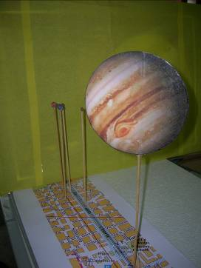

Scuola: Liceo D. Dolci
Disciplina: Astronomia
Parole chiave: riduzione in scala
Ordine di scuola: scuola superiore

